２．都市計画における上位計画との整合と土地利用方針
⑴都市計画における上位計画
「東部大阪都市計画区域マスタープラン」において、第二京阪沿道まちづくりは、「第二京阪沿道まちづくり方針」に沿って、第二京阪道路の整備効果を活かした産業立地の誘導と農地の保全に配慮しつつ、都市的土地利用と農的土地利用が調和した土地利用の実現を目指すと位置づけています。
併せて、各市の「都市計画マスタープラン」においても、第二京阪道路沿道における区域別の土地利用の方針を位置づけています。

⑵農空間の保全と活用
農地や農業用水路、ため池等の農業用施設が一体となった「農空間」は新鮮で安全な農産物の生産、防災、景観形成、教育・福祉活動の場の提供等公益的な役割を果たしており、大阪府では、「大阪府都市農業の推進及び農空間の保全と活用に関する条例」（平成20年４月施行）を制定し、都市農業の推進と農空間の保全と活用を推進しています。
本条例において、農空間の公益性を確保すべき地域（生産緑地、農業振興地域内の農用地、市街化調整区域内の概ね５ha以上の集団農地、その他知事の認める地域）を「農空間保全地域」として指定し（府内42市町村、11,374.34 ha（令和元年６月））、地域単位の計画的な農地利用の促進、府民参加による農空間の保全を図るため施策を実施しています。具体的には、農家や地域住民で構成される「農空間づくり協議会」で農業の将来像を話し合い、地域単位の農地の利用促進に関する計画（土地利用、担い手の確保、地域活性化に関する計画等）を策定し、その実施に取り組む地域を支援しています。第二京阪道路沿道においても農空間保全地域が指定されています。
今後も農空間の有する公益的機能が最大限に発揮されるよう、都市的土地利用と農的土地利用が調和した土地利用の実現を目指していきます。
第二京阪道路沿道の農空間保全地域
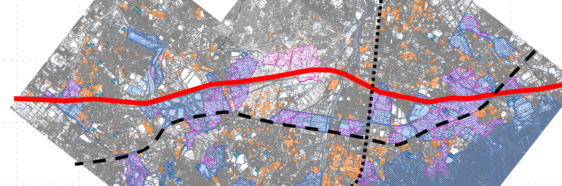
凡例
農空間保全地域内農地  （市街化調整区域内農地）  （生産緑地） | 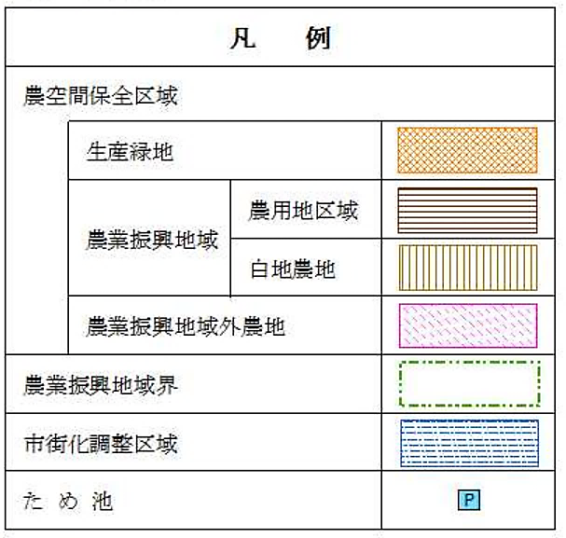
第二京阪道路
JR学研都市線
京阪交野線

5
⑶良好な景観の形成
大阪府景観条例に基づく「大阪府景観形成基本方針」として策定・公表している『都市景観ビジョン・大阪』（平成30年10月）では、「きらめく世界都市・大阪の実現」を基本目標に、「広域的な視点（大景観・鳥の目）での景観づくり」、「地域や身近な（小景観・虫の目）景観づくり」、「みんなで景観をつくり、守り、育て、活かしていくこと」を基本方針として規定し、府、市町村、民間団体等の連携のもと、取組を進めていくこととしています。
また、大阪がめざす景観づくりの方向性として、以下の通り道路軸の方向性を規定しています。
○インフラ自体が良好な景観を構成するとともに、道路等からの眺望景観を阻害する要因を排除し、良好な景観をめざします。
○道路とその沿道の諸要素（沿道建築物、屋外広告物等）が調和し、かつ一体となって個性を表現する良質な沿道景観の形成に努めます。
○緑の質や連続性に配慮し、街路樹の整備や沿道敷地の緑化等により魅力ある沿道景観の形成に努めます。

併せて、大阪府景観計画では、第二京阪道路沿道区域を景観計画区域に位置づけ、『生駒山系の裾野を走り、「淀川のみどり」と「生駒山系のみどり」の間に「みどりの軸」を形成し、京都と大阪の地域と歴史・文化を結ぶ中において、自然と都市景観が調和した景観をつくりだす。』とする景観づくりの目標を定め、届出制度による規制誘導を図っています。
また、当初方針策定（平成21年12月）以降、寝屋川市（平成22年５月）、交野市（平成23年５月）、枚方市（平成26年４月）が新たに景観法に基づく景観行政団体となり、沿道の建築物や工作物、広告看板等のデザインや色彩、建築物の高さや位置等について、地域の特性や地域の方々のまちづくりへの意向を反映したより詳細な景観計画を策定し、きめ細やかな規制・誘導方策を進めています。

【第二京阪沿道において届出の対象となる行為及び規模】
大阪府景観計画
 |  | 届出の対象となる行為 | 届出の対象となる規模
１ | 建築物 | 新築、増築、改築若しくは移転、外観を変更することとなる修繕若しくは模様替又は色彩の変更 | 高さが２０ｍを超えるもの  建築面積が２，０００㎡を超えるもの
２ | 工作物 | 新築、増築、改築若しくは移転、外観を変更することとなる修繕若しくは模様替又は色彩の変更 | 高さが２０ｍを超える煙突、鉄筋コンクリート造の柱、鉄柱、木柱、装飾塔、記念塔、高架水槽、サイロ、物見塔等
２ | 工作物 | 新築、増築、改築若しくは移転、外観を変更することとなる修繕若しくは模様替又は色彩の変更 | 高さが２０ｍ又は築造面積が２，０００㎡を超える擁壁、垣、さく、ウォーターシュート、コースター、メリーゴーラウンド、観覧車、飛行塔、コンクリートプラント、アスファルトプラント及びクラッシャープラント、自動車車庫の用途に供する工作物、石油、ガスその他これらに類するものを貯蔵する工作物、汚物処理場、ごみ焼却場その他の処理施設の用途に供する工作物

寝屋川市景観計画
 |  | 届出の対象となる行為 | 届出の対象となる規模
１ | 建築物 | 新築、増築、改築、移転、大規模の修繕、大規模の模様替又は、外壁の色彩に係る外観の過半の変更 | ア．建築面積が２００㎡を超え、５階以上又は高さが１５ｍ を超えるもの  イ．７階以上又は 高さが２０ｍを超えるもの  ウ．建築面積が１，０００㎡を超えるもの
２ | 工作物 | 新築、増築、改築、移転、大規模の修繕、大規模の模様替又は、外壁の色彩に係る外観の過半の変更 | ア．高さが１５ｍを超える煙突、鉄筋コンクリート造の柱、鉄柱、木柱、装飾塔、記念塔、高架水槽、サイロ、物見塔等
２ | 工作物 | 新築、増築、改築、移転、大規模の修繕、大規模の模様替又は、外壁の色彩に係る外観の過半の変更 | イ．高さが１０ｍ又は築造面積が１，０００ ㎡を超える擁壁、垣、さく、ウォータシュート、コースター、メリーゴーラウンド、観覧車、飛行塔、コンクリートプラント、アスファルトプラント及びクラッシャープラント、自動車車庫の用途に供する工作物、石油、ガスその他これらに類するものを貯蔵する工作物、汚物処理場、ごみ焼却場その他の処理施設の用途に供する工作物

交野市景観まちづくり計画
 |  | 届出の対象となる行為 | 届出の対象となる規模
１ | 建築物 | 建築物の新築、増築、改築若しくは移転、外観を変更することとなる修繕若しくは模様替え又は色彩の変更 | 次のいずれかに該当するもの  ・建築物の高さが１２ｍ以上、または地上４階以上（地階を除く）のもの  ・建築面積が３００㎡以上のもの  ただし、以下に該当するものは、交野市デザイン委員会において検討するものとする。  ・建築物の高さが１８ｍ以上、または地上６階以上（地階を除く）のもの  ・建築面積が１，０００㎡以上のもの
２ | 工作物 | 工作物の新設、増築、改築若しくは移転、外観を変更することとなる修繕若しくは模様替え又は色彩の変更 | ○製造施設、貯蔵施設、遊戯施設等の工作物で次に掲げる用途に供するもので、高さが１２ｍ以上のものまたは築造面積が３００㎡以上のもの  ・アスファルトプラント、コンクリートプラント、クラッシャープラントその他これらに類するもの  ・自動車車庫の用途に供する施設その他これらに類するもの  ・汚物処理場、ごみ焼却施設その他の処理施設の用途に供するもの
２ | 工作物 | 工作物の新設、増築、改築若しくは移転、外観を変更することとなる修繕若しくは模様替え又は色彩の変更 | ○その他の工作物  ・高さが１２ｍ以上のもの
３ | 土地の現状変更行為 | 土地の区画形質の変更、土地の開墾、土砂の採取、鉱物の掘採、木竹の伐採 | ５００ ㎡以上の行為

枚方市景観計画
 |  | 届出の対象となる行為 | 届出の対象となる規模
１ | 建築物 | 新築、増築、改築若しくは移転、外観を変更することとなる修繕若しくは模様替又は色彩の変更 | 次のいずれかに該当するもの  ・高さが１５ｍを超えるもの  ・建築面積が１，５００㎡を超えるもの  ・延べ面積が３，０００㎡を超えるもの
２ | 工作物 | 新設、増築、改築若しくは移転、外観を変更することとなる修繕若しくは模様替又は色彩の変更 | 高さが１５ｍを超える煙突、鉄筋コンクリート造の柱、鉄柱、木柱、装飾塔、記念塔、高架水槽、サイロ、物見塔その他これらに類するもの
２ | 工作物 | 新設、増築、改築若しくは移転、外観を変更することとなる修繕若しくは模様替又は色彩の変更 | 高さが１５ｍ又は築造面積が１，５００㎡を超える擁壁、垣、さく、ウォーターシュート、コースター、メリーゴーラウンド、観覧車、飛行塔、コンクリートプラント、アスファルトプラント、クラッシャープラント、自動車車庫の用途に供する工作物、石油・ガスその他これらに類するものを貯蔵する工作物、汚物処理場、ごみ焼却場その他の処理施設の用途に供する工作物等
２ | 工作物 | 新設、増築、改築若しくは移転、外観を変更することとなる修繕若しくは模様替又は色彩の変更 | 高さが５ｍを超える高架道路、高架鉄道、横断歩道橋その他これらに類するもの
２ | 工作物 | 新設、増築、改築若しくは移転、外観を変更することとなる修繕若しくは模様替又は色彩の変更 | 幅員が１２ｍ以上、又は、延長が３０ｍ以上の橋梁、跨線橋その他これらに類するもの
３ | 土地 |  | １ha以上の開発行為

さらに、大阪府の将来像を示す「将来ビジョン・大阪」では、将来像イメージに「みどりの風を感じる大都市オンリー１」を掲げており、この実現プランとなる「みどりの大阪推進計画」（平成21年12月策定、令和７年度中改定予定）において、道路等の骨格となるみどりを保全・創出するとともに、周辺の学校・公園など公共空間の緑の充実及び農空間、社寺林等の保全、建築物等の緑化の推進などを図り、連続性や厚みと広がりのある海と山をつなぐ「みどりの風の軸」を創出することとしています。
平成23年５月には第二京阪道路の一部を「みどりの風促進区域」に指定し、官民一体となって緑化を促進するとともに、門真市においては、促進区域内で地区計画を定め、緑視率など一定の要件を満たした場合の建ぺい率、容積率緩和を措置するなど、道路と敷地境界部のセミパブリックな空間における緑化により、みどりのネットワークの形成を図っています。
また、第二京阪道路沿道において、みどりの風を感じる美しい街並みを形成していくための基本的な考え方を「緑立つ道 沿道まちづくりガイドブック」として定めています。
引き続き連続性や統一感の確保、周辺風景や道路空間と調和した美しい都市景観の形成を目指していきます。

⑷計画的なまちづくりの推進
第二京阪道路沿道においては、無秩序な開発を抑制しつつ、周辺環境に十分配慮しながら第二京阪道路の整備効果を最大限に活かせるよう、計画的なまちづくりを推進しています。
大阪府では「市街化区域及び市街化調整区域の区域区分変更についての基本方針」に基づき、市街化調整区域を市街化区域に編入することとしています。人口減少、少子高齢化の進展等の社会経済情勢を踏まえ、まずは、現行の市街化区域内における既成市街地の再整備や低未利用地の活用等により土地の有効活用を図り、市街地の無秩序な拡大の抑制に努めることを基本としています。その上で、市町村マスタープラン等との整合を図り、都市機能を集約する区域や交通ネットワークを活用した産業立地を促進する区域においては、必要最小限の区域で市街化区域へ編入することとしています。
新たに市街化区域への編入を検討する区域は、次のいずれかに該当する区域としており、第二京阪道路沿道においては、これらの要件を満たす地域について市街化区域に編入し、引き続き計画的なまちづくりを進めていきます。
(ア)新市街地（以下のすべてを満たすこと）
○市町村マスタープラン等に位置付けられた「鉄道駅、市役所・町村役場等地域の生活拠点からの徒歩圏の区域」又は「主要な幹線道路（４車線以上を基本とする。ただし、交通環境との調和が図られる場合はこの限りではない）沿道の区域」
（ただし、住宅系土地利用は「地域の生活拠点からの徒歩圏の区域」に限る）
○現行の市街化区域と一定以上接しているなど、一体の市街地形成が図られる区域
○土地区画整理事業や地区計画等を定めることにより、都市基盤施設の整備を行うなど、計画的な土地利用を誘導する区域
(イ)既成市街地（以下のすべてを満たすこと）
○「生活拠点からの徒歩圏の区域」又は「主要な幹線道路沿道の区域」
（ただし、住宅系土地利用は、「生活拠点からの徒歩圏の区域」かつ人口密度が高い区域に限る）
○現行の市街化区域と一定以上接しているなど、一体の市街地形成が図られている区域
○より良好な市街地の形成及び保全を図っていくべき区域
(ウ)飛地
〇計画的な市街化が確実に図られる、一団の独立した市街地の形成に十分な規模の区域
○インターチェンジ、鉄道駅、役場等の周辺などの一団の土地の区域であって、計画的な市街化が確実に図られる区域
また、地域の状況に応じては、市街化調整区域における地区計画制度を活用し、緑豊かで良好な土地利用の継続に留意した良好な市街地の形成を図っていきます。

